Непослушные? – Невоспитанные!
Дети очень разные. Есть такие, что вызывают восторг у всех. Есть паиньки - с ними легко! Но есть дети, которых все окружающие называют «трудными». Они заметные, потому что с ними сложно: не реагируют должным образом на требования родных и близких, плохо ведут себя в детском саду, мешают окружающим.
Самая главная причина, которую в один голос называют родители – непослушание. И ещё вспыльчивость, грубость, неусидчивость, плохое внимание. «Он очень разболтанный», - говорит мать о своём сыне. «Не знает, что значит «надо». Никак с ним не сладим: пробовали заставлять - так он кричит на нас, пробовали мягко, по-доброму - вовсе не обращает внимания. Ему ничего не интересно, игрушками вся комната заставлена. Купили новый конструктор - немного поиграл и бросил. Учим читать – не хочет». Подоплека трудностей ясна для педагога - ребенок не умеет подчинять свои действия строго поставленным правилам, организовать поведение в соответствии с требованием ситуации. Объясняешь родителям, а у них готов ответ: «Так ведь он у нас еще маленький, чего ж его заставлять. Вырастет, еще успеет по правилам пожить».

Отчего вырастают дети со слабоорганизованным поведением?
Ребёнок сам пока не может предвидеть последствия своих поступков, поэтому надо его учить строить поведение в соответствии с требованиями окружающих благодаря общепринятой и известной ему системе разрешений и запретов. Перечитайте еще раз «Что такое хорошо и что такое плохо»: хорошие поступки идут на пользу людям и поощряются, а плохие вредят и наказываются. Поняв это, ребёнок сам стремится действовать так, чтобы его поведение было положительно оценено.
Но взрослые часто этого не учитывают. Родители непоследовательны: один день запрещают, другой - разрешают что угодно - лишь бы не мешал; в следующий раз - опять строгий запрет. Детям соотносить свои действия с непостоянными требованиями окружающих трудно. Не понимая, кого слушать и когда поступают правильно, вырастают непослушными. Строгие указания, выговоры у них вызывают резкий протест: искренне недоумевают - ведь вчера позволяли, почему же сегодня нельзя? Да еще и мама при ребенке обронит: «Папа вот ему не разрешает на компьютере играть долго, так я потихоньку, пока отца нет, включу. Пусть поиграет, я делами займусь».

Вижу цель
Поведение таких детей неорганизованно, хаотично. Многие из них очень активны, но их активность пуста: она не направлена на достижение четкой, пусть даже и маленькой, да заранее поставленной цели. Особенно трудно придется этим детям в школе. Ведь школьная жизнь основана на подчинении установленным правилам: при входе учителя встать, при вопросе поднимать руку, работу в тетради начинать с красной строки и т.д. И эти дети не умеют следовать общепринятым правилам, плохо приспособлены к данным условиям, принципам школы. Учитель недоумевает: «Как будто и в сад не ходил… Простых вещей не понимает!»

«Я же вырос и ничего…»
Сами взрослые, когда из-за нехватки времени, невнимания, иногда благодаря наивному расчёту на то, что «подрастёт-научится, я таким же был», ребёнка бросают на произвол судьбы, не показывают ему раз, другой, третий, как надо держать ложку, как есть сосиску, а как макароны, как благодарить, когда здороваться, кому уступать место.
Ну, а потом, спустя, быть может, годы сердятся: «Почему откусывает от целого куска мяса? Почему чавкает? Почему с соседями не здоровается?»

В единстве - сила
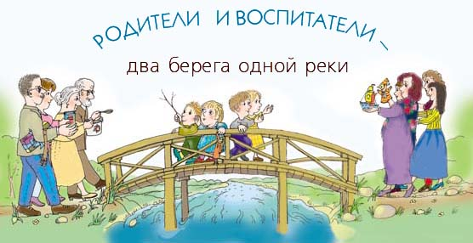
Вот поэтому требования детского сада и семьи должны быть едиными. Ведь в саду зачастую дети проводят больше времени, чем дома. И воспитатели придерживаются определенных правил. То есть, весь день ребенок действует по четко организованному режиму. А приходит домой… И как сорванная пружина – все вверх дном! Родители удивляются: «Он дома вообще никого не слушается». А в саду не нахвалятся: «Все игрушки уберет, сам одевается и другим поможет».

